ロシア語挨拶
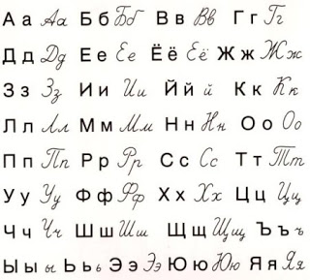

こんにちは
Здравствуйте
Zdravstvooytye
会えて嬉しいです。
Очень приятно.
Ochyenʲ priyatno.
こちらこそお会いできてうれしいです。
Приятно с вами познакомиться.
Priyatno s vami poznakomitʲsya.
あなたの名前は何ですか?
Как вас зовут?
Kak vas zovoot?
私の名前は...です。
Меня зовут ...
Myenya zovoot ...
お元気ですか?
Как дела?
Kak dyela?
元気です。
Я в порядке.
Ya v poryadkye.，
元気ではありません。
Мне нехорошо.
Mnye nyekhorosho.
あなたは?
А вы?
A vi?
おいくつですか?
Сколько вам лет?
Skolʲko vam lyet?
私は... 歳です。
Мне ... Лет.
Mnye ... Lyet.
どちらから来ましたか?
Вы откуда?
Vi otkooda?ю
...から来ました。
Я из ...
Ya iz ...
どこに住んでいますか？
Где вы живёте?
Gdye vi ʐivyotye?
わたしは...に住んでいます。
Я живу в …
Ya ʐivoo v …
最近は忙しいですか？
Вы были недавно заняты?
Vi bili nyedavno zanyati?
どこに行くんですか？
Куда вы идёте? / Куда вы едете?
Kooda vi idyotye? / Kooda vi yedyetye?
さようなら
До свидания
Do svidaniya
また会いましょう
Увидимся
Oovidimsya
また明日ね
Увидимся завтра.
Oovidimsya zavtra.
幸運を祈ります
Удача
Oodacha
気をつけて
Береги себя
Byeryegi syebya
おめでとう
Поздравляю
Pozdravlyayo
おはよう
Доброе утро
Dobroye ootro
こんにちは
Добрый день
Dobriy dyenʲ
こんばんは
Добрый вечер
Dobriy vyechyer
誕生日おめでとう
С днём рождения
S dnyom roʐdyeniya
明けましておめでとう
С Новым годом
S Novim godom
イースターおめでとう
Христос воскрес
Khristos voskryes
メリークリスマス
С Рождеством Христовым
S Roʐdyestvom Khristovim

